Desarrollo De un Sistema De Medición Y Análisis De Consumos Eléctricos En Redes De Distribución Utilizando Iot Para La Unidad De Negocios Esmeraldas Cnel E.P.

Alfonso A. Marchan-Loor, Second B. Héctor F. Chinchero-Villacís, Member IEEE

Development Of A System For The Measurement And Analysis Of Electrical Consumption In Distribution Networks Using Iot For Cnel E.P. Business Unit The Esmeraldas***.***

**Resume**n: En este trabajo se presenta el desarrollo de un sistema de medición y análisis de variables eléctricas en un centro de carga de mediatensión para la Corporación Nacional de Electricidad CNEL E.P. Unidad de Negocios Esmeraldas. El objetivo de este trabajo es registrar el consumo eléctrico recibido y entregado a los usuarios en el menor tiempo posible, recuperando información diaria en la empresa distribuidora. La metodología de investigación utiliza dispositivos con conceptos de Internet de las Cosas (IoT) y se enfoca en la recolección de datos de corriente, voltaje, potencia, frecuencia y aislamiento, que son enviados a una base de datos alojada en un concentrador con comunicaciones en la nube. El sistema de medición está constituido por sensores de corriente no invasivos conectados al Medidor Inteligente IoT (MIIoT) trifásico desarrollado, el cual utiliza una tarjeta de comunicación con protocolo LoRa, complementa con una red de sensores inalámbricos con topología tipo malla. Las mediciones realizadas se presentan en un interfaz de usuario desarrollado usando la herramienta NodeRED. La resolución de los datos medidos es del 98% al contrastarlas con un medidor digital ION7350 para verificar las mediciones. Con las mediciones obtenidas en el centro de carga, también se evidencia que la eficiencia de la energía entregada es del 95% respecto a la recibida**.**

**Palabras clave**: Corporación Nacional de Electricidad (CNEL E.P), Internet de las Cosas (IoT), Medidor Inteligente IoT (MIIoT), Protocolo LoRa, NodeRED.

**Abstract:** This work presents the development of a system for measuring and analyzing electrical variables in a medium voltage load center for the National Electricity Corporation CNEL E.P. Esmeraldas Business Unit. The objective of this work is to record the electricity consumption received and delivered to users in the shortest possible time, retrieving daily information in the distribution company. The research methodology uses devices with Internet of Things (IoT) concepts and focuses on the collection of current, voltage, power, frequency and insulation data, which are sent to a database hosted in a concentrator with cloud communications. The measurement system is constituted by non-invasive current sensors connected to the developed three-phase IoT Smart Meter (MIIoT), which uses a communication card with LoRa protocol, complemented by a wireless sensor network with mesh topology. The measurements performed are presented in a user interface developed using the NodeRED tool. The resolution of the measured data is 98% when contrasted with an ION7350 digital meter to verify the measurements. With the measurements obtained in the load center, it is also evident that the efficiency of the energy delivered is 95% with respect to the energy received.

**Keywords:** National Electricity Corporation (CNEL E.P), Internet of Things (IoT), IoT Smart Meter (MIIoT), LoRa Protocol, NodeRED.

# INTRODUCCIÓN

La tecnología imagina a la humanidad conectado a través del internet IoT utilizando dispositivos móviles. Entre muchos otros objetivos. Estos avances solo se pueden lograr si los componentes de IoT pueden controlarse dinámicamente de un extremo a otro en objetos heterogéneos, tecnologías de transmisión y arquitecturas de redes. Las redes definidas por software (SDN) son un nuevo paradigma que proporciona herramientas para abordar algunos de estos logros [1].

La red eléctrica está compuesta principalmente por transformadores de potencia de corriente alterna. A estos centros de carga se le pueden medir particularidades como el umbral máximo, mínimo, voltaje alterno, corriente, factor de potencia, energía activa, energía reactiva, etc, que se forman por misma red de suministro. Por lo general, estos transformadores no son monitoreados y no se tiene gestión ni local ni remota de sus variables de referencia definidas a partir del comportamiento del consumo de potencia eléctrica. Se muestra un proceso de medición telemétrica apoyado en IoT (Internet of Things), el mismo contribuye con una solución que se basa en un módulo que logra garantizar altos niveles de confiabilidad. (Erraissi, Raoufi, Aarich, Akhsassi y Bennouna, 2018). La IoT está definida para que exista una interrelación entre los dispositivos de telemetría y los equipos informáticos asociados a los transformadores de potencia, para que estos dispositivos tengan un ID único con la capacidad de entregar datos de la medición de las referencias eléctricas por medio de una red la cual tiene una interacción de medición con IoT, estableciendo una gran ventaja pudiendo ser provechada cuando se alcance un alto grado de conocimiento de los protocolos como CoAP (del inglés, *Constrained Application Protocol*), MQTT (del inglés, *Message Queue Telemetry Tran*sport) y XMPP (del inglés, *Extensible Messaging and Presence Protocol*) [2].

# Medidor inteligente y su importancia

La alfabetización tecnológica ha llevado a una utilización responsable de la energía. Implica tecnologías innovadoras a las redes eléctricas lo hace más eficiente. En este sentido, es vital utilizar los contadores de energía inteligentes ya que es la parte fundamental de la infraestructura de comunicación en un SG (red inteligente) [11], [12]. SM, al ser parte de SG, capacita la comunicación bidireccional en términos de activación de comandos de dispositivos inteligentes y flujo de información de generación y consumo de energía [13], [14]. Registra el uso de energía y transmite datos al servidor de datos central periódicamente con el propósito de monitorear, controlar y analizar. Además, a diferencia de los medidores normales, los SM (medidor inteligente) no solo se limitan a medir el consumo de energía, sino que también pueden medir una amplia gama de variables eléctricas, por ejemplo, corriente, voltaje, frecuencia, potencia y factor de potencia. Estas variables eléctricas juegan un papel vital en la gestión de carga, el análisis de fallas y el perfil de carga. La elección de SM está impulsada por sus funcionalidades adicionales y su bajo costo. El uso de SM con IoT abre muchas posibilidades, ya que permite que el SG opere a una escala mayor en lugar de una escala local debido al uso de servicios en la nube de Internet [3].

Uno de los principales aspectos a considerar al evaluar el consumo de energía de un nodo es la elección de la tecnología de RF. En [25] se presenta un estudio de eficiencia energética de las diferentes tecnologías de comunicación inalámbrica aplicables a IoT, analizando tecnologías de corto alcance (WiFi y ZigBee) y de largo alcance (GSM, LoRa), la cantidad de mensajes a transmitir, el rendimiento y el costo. Las técnicas de reducción de datos propuestas en la literatura pueden clasificarse en tres categorías según el paso de manejo de datos: producción, procesamiento y comunicación [26]. En [27], el método de backcasting se implementa en el centro de fusión para activar o no un nodo según la correlación entre los datos detectados en el entorno; el nodo central detecta las características de los datos y envía la frecuencia de muestreo adecuada a los nodos sensores. El trabajo [28] trata sobre el algoritmo de muestreo basado en frecuencia adaptativa para regular la frecuencia de muestreo de los nodos sensores en diferentes grupos de forma dinámica siguiendo el cambio de frecuencia de la señal. La idea clave es medir la frecuencia de la señal periódica en línea en diferentes regiones agrupadas, luego ajustar la frecuencia de muestreo de la señal siguiendo el criterio de frecuencia mínimo necesario. El trabajo considera un mecanismo de adaptación basado en la frecuencia, no en el nivel de los datos rastreados. En [29]Los autores proponen un algoritmo de muestreo adaptativo basado en la correlación temporal y espacial de los datos sensoriales para las WSN agrupadas [4].

El IoT tiene aplicaciones potenciales en varias áreas del Sistema de energía inteligente, Smart Energy System, incluida la gestión de la infraestructura de generación de energía, el sistema de transmisión conectado SCADA, la infraestructura de medición avanzada en el sistema de distribución, la contaminación y el monitoreo ambiental, el hogar inteligente y el sistema de construcción inteligente, etc. Tecnología avanzada de vanguardia de IoT, como la computación en la niebla, ofrece enormes posibilidades para optimizar y administrar el sistema de transmisión de energía SCADA. En los últimos años, los electrodomésticos inteligentes se automatizan completamente basándose en la tecnología de Internet de las cosas (IoT) [5].

El propósito principal de la investigación, es desarrollar un módulo de medición de variables eléctricas en transformadores de potencia, basado en IoT, mediante lo cual éstos puedan ser gestionados y monitoreados en cualquier parte del mundo a través de una aplicación móvil. Con esta innovación se registrará el consumo eléctrico recibido y entregado a los usuarios, en el menor tiempo posible lo que permitirá la recuperación de información diaria por medio de la empresa distribuidora, Unidad de Negocio Esmeraldas CNEL EP. Esto permitirá transparentar la facturación. Todo se debe orientar a una mayor eficiencia del sistema eléctrico, implementando (IoT) ofreciendo mayor seguridad y eficiencia energética, mejorando la producción y distribución de energía mediante el aumento de la disponibilidad de la información a través de sensores conectados en red, buscando mejorar la calidad del servicio eléctrico, sostenibilidad del sistema, reparación de daño y en lo comercial poder detectar las perdidas por concepto de hurto de energía.

En la actualidad la distribuidora de energía no tiene desarrollado un buen sistema de medición de los con sumos (lecturas) con respecto a la energía que se compra y se vende, es necesario diseñar un sistema de IoT con lectura AMI y complementarlo con regulaciones claras del pliego tarifario. Esto permitirá permitiendo conocer saber la cantidad de energía utilizada por los abonados, adicionalmente analizar las pérdidas técnicas - comerciales de generación y distribución para focalizar de mejor manera soluciones futura debido que los indicadores en los actuales momentos son los más altos de CNEL. EP.

Adicionalmente, proporcionando en el área de la construcción se entregará recomendaciones y sugerencias para construir conjuntos habitacionales funcionales, sustentables e inteligente aplicando tecnología de Internet de las cosas. Esto mejora la condición social del abonado la cual tendrá una energía de calidad, confiable y económica.

En la Practica se fortalecerá a la distribuidora de energía eléctrica que actualmente es pública (CNEL EP) convirtiéndola en una empresa eficiente y confiable. El desarrollo de este estudio tendrá sus bases en la calidad de la energía recibida por la generadora y la vendida al consumidor. Estas propuestas están orientadas con metas cuantitativa

# BASES TEÓRICA

Para estudiar mejor la vida útil del medidor inteligente y conocer de antemano las fallas que pueden ocurrir en el mismo lote, es necesario analizar los datos operativos del medidor inteligente en condiciones de trabajo para construir el modelo de predicción de vida útil del medidor inteligente. Para poner. En primer lugar, recopilamos todos los datos de medidores inteligentes en funcionamiento sobre fallas operativas, gestión de mantenimiento y sus datos de aplicación del sistema de recopilación de información de energía; En segundo lugar, análisis de datos operativos en estado de trabajo; Finalmente, de acuerdo con las ventajas y desventajas de los tres métodos de predicción de confiabilidad (método de estrés de elementos, método de predicción de confiabilidad basado en pruebas de confiabilidad y método de predicción de confiabilidad basado en pruebas de confiabilidad),[6]

Dado que la red inteligente maneja grandes cantidades de datos y es de misión crítica, requiere una comunicación ubicua, confiable y en tiempo real. La tecnología de Internet de las cosas (IoT), que tiene el potencial de conectar todos los objetos del mundo a través de Internet, destaca por proporcionar una sólida infraestructura de transmisión de información en la red inteligente. Puede haber muchos protocolos, estándares y configuraciones para la comunicación en la red inteligente. El estándar de comunicación comúnmente aplicado, IEC 61850, recomienda el uso del protocolo de mensajes técnicos de fabricación (MMS) para la comunicación en una red de área local (LAN) y el protocolo de presencia y mensajería abierta (XMPP) en la red extendida (WAN). Sin embargo, un amplio grupo de investigación sobre el tema compara el comportamiento de otros protocolos IoT y propuestas estándar en redes inteligentes. Por otro lado, la vertiginosa penetración de Fuentes de Energía Renovable (RES), especialmente en forma de Microgrid, transformó la estructura de control central de la red inteligente en un modelo distribuido llamado MultipleAgent Systems (MAS). Este nuevo enfoque ha identificado nuevos requisitos de comunicación y, más específicamente, los requisitos específicos del protocolo IoT. Sin embargo, un número limitado de estudios existentes han tenido en cuenta los requisitos específicos del protocolo de red inteligente IoT y sus nuevas estructuras de control. En este documento, inicialmente estudiamos los requisitos de comunicación de la red inteligente y presentamos todos los protocolos IoTy sus especificaciones. Analizamos las características y desempeño del protocolo IoT en la red inteligente través de una revisión documental basada en los requerimientos de comunicación de la red inteligente. En este enfoque, destacamos las debilidades de estos métodos que les impiden absorber las instrucciones generales utilizando el protocolo IoT apropiado que puede cumplir con los requisitos de interoperabilidad del entorno de red inteligente. Usando las instalaciones existentes, la Internet pública, continuamos estableciendo requisitos de comunicación rentables y de alta penetración para nuevas estructuras de red inteligente, es decir, MAS y redes multimedia micro. En este caso, consideramos los requisitos de calidad de servicio (QoS) del Protocolo IoT, especialmente en el caso de seguridad y confiabilidad, para satisfacer a las agencias interesadas, en particular, servicios públicos y de consumo. Abordar los factores de eficiencia en la adopción de IoT en las tendencias futuras de la red inteligente es otra contribución a este artículo.[7]

El documento describe la funcionalidad y el trabajo de la infraestructura de los compiladores inteligentes aux Pays-Bas y analiza los cambios que se están produciendo con los planes

para abordar la seguridad. También discutimos la justificación para presentar el reloj inteligente, que es menos claro de lo que uno esperaría o de lo que esperaría el, y los desarrollos continuos en el uso de la información sobre el medidor inteligente en los programas piloto de energía de la comunidad local.[8]

# TRABAJOS RELACIONADOS

Con fines de investigación, se revisó y analizó diversa información bibliográfica, en los países desarrollados se está implementando redes eléctricas inteligentes denominadas smart grids, sin embargo, en nuestro país actualmente se están desarrollan recién redes inteligentes. La exploración fue diseñada para recopilar información para desarrollar protocolos de comunicación con un prototipo. El desarrollo de la investigación científica se basa en publicaciones relacionadas con los últimos 7 años (2015-2021). Al buscar investigaciones científicas, se utilizaron las bases de datos documentales IEEE Xplore, Scopus y Google Scholar para recuperar cinco estudios indexados analizados e investigados por el principal motor de búsqueda de temas. Las siguientes informaciones representan trabajos que contribuyen significativamente a nuestro estudio y se describen a continuación.

Se tomo como base para desarrollar el estudio la siguiente investigación titulada “Desarrollo de un Sistema de Medida y Análisis de Consumo Eléctrico en Edificios y Viviendas Basados en IoT” En este trabajo se realiza el análisis de los métodos, elementos y herramientas tecnológicas de medición de consumo de energía eléctrica en viviendas y edificios. El estudio está enfocado principalmente en la lectura automática de medidores (AMR) para determinar el consumo de los sistemas de iluminación, HVAC, telecomunicaciones y dispositivos electrodomésticos para el hogar, oficinas y entornos de trabajo. Se presenta un sistema de medición y análisis de consumo eléctrico usando nodos de medición de consumo integrado en una red de medidores usando una infraestructura de internet de las cosas IoT con protocolo TCP/IP WiFi. La gestión de la energía se realiza utilizando tecnologías abiertas e interoperables multiplataforma para el monitoreo usando dispositivos interfaces de usuario como teléfonos inteligentes, tablets y computadores con Sistemas Operativos (OP) de diferentes fabricantes que permiten desplegar servicios AMR con integración en la nube. [9]

En el siguiente trabajo se desarrollan tres alternativas de consumo eléctrico para sostener las comunicaciones, según la investigación denominada “EMS: un esquema de gestión de la energía para entornos de IoT ecológico” El Internet de las cosas (IoT) tiene aplicaciones importantes en todos los aspectos de nuestras vidas en áreas como los negocios, el ejército, la seguridad y la salud. Se sabe que la mayoría de los diseños de nodos de IoT tienen limitaciones de energía. Por lo tanto, mantener una tasa de consumo de energía ideal se ha convertido en uno de los desafíos más importantes en el campo de investigación de IoT. En este documento, se propone un esquema de gestión de energía de IoT (EMS). En este sistema, se consideran tipos heterogéneos de nodos con restricciones de energía. El EMS propuesto comprende tres estrategias. La primera estrategia minimiza el volumen de datos que se pueden transmitir a través del entorno de IoT. La segunda estrategia programa el trabajo de los nodos de IoT de energía crítica. La tercera estrategia proporciona un escenario de tolerancia a fallas que se puede aplicar para abordar los inevitables problemas de energía que enfrentan los nodos de IoT. Finalmente, Para probar el EMS propuesto, se utiliza el simulador de red NS2 para construir una simulación intensiva del entorno de IoT. Los resultados de la simulación demostraron que el EMS propuesto superó al sistema tradicional de IoT con respecto a las siguientes métricas de rendimiento: tasa de consumo de energía, número de nodos fallidos debido a la pérdida de energía, rendimiento y vida útil de la red.[10]

En la exploración científica titulada “Un estudio empírico sobre la aceptación del medidor inteligente basado en IoT en Malasia: el efecto del conocimiento y la conciencia ambiental sobre el ahorro de electricidad” La creciente demanda actual de electricidad requiere soluciones que se alineen mejor con la demanda y el suministro de energía. Las soluciones tecnológicas innovadoras, como las aplicaciones de medición inteligente, están ganando popularidad entre los proveedores de electricidad. A pesar de los numerosos beneficios, los medidores inteligentes, una parte de la tecnología en Internet de las cosas (IoT), continúan luchando por la aceptación generalizada de los consumidores debido al conocimiento limitado sobre el ahorro de electricidad y la conciencia ambiental. Estos factores se examinaron de forma aislada y no se han incorporado ni examinado teóricamente. Por lo tanto, este estudio investiga los factores que influyen en la aceptación de los medidores inteligentes por parte de los consumidores residenciales al integrar el conocimiento del ahorro de electricidad y la conciencia ambiental con la segunda generación de la “teoría unificada de aceptación y uso de la tecnología” (UTAUT2). La literatura reveló un vínculo importante entre la intención de comportamiento de los usuarios y el comportamiento de uso de los usuarios. Teorías de aceptación bien establecidas como el “modelo de aceptación de tecnología” (TAM) y UTAUT, incorporan la variable intención conductual en la red nomológica de determinantes de adopción de tecnología. Este estudio destacó el impacto de la intención de comportamiento de los usuarios en el comportamiento de uso de los usuarios, que no fue examinado previamente por ninguno de los modelos de aceptación de medidores inteligentes. Los datos se recopilaron de 318 consumidores de medidores inteligentes residenciales en Putrajaya y Malacca, las ciudades de Malasia, y se probaron estadísticamente utilizando SME-PLS El estudio confirma que agregar conocimientos sobre ahorro de electricidad y conciencia ambiental al UTAUT2 conduce a un aumento significativo en la variación explicada en la aceptación del consumidor del medidor inteligente.[11]

La cuarta investigación científica, de muestra que es posible la automatización de las redes eléctrica, titulada “Un marco de plataforma de IoT para robots móviles autónomos en aplicaciones de logística hospitalaria “Hospital Logistics se encarga de formas efectivas y eficientes de trasladar artículos en hospitales. Autonomous Mobile Robot (AMR) es uno de los sistemas automatizados más utilizados para mejorar el proceso de transporte. En esta investigación, los AMR se utilizan para entregar alimentos y suministros médicos a pacientes individuales. Especialmente en una situación de pandemia de COVID-19, los RAM son herramientas importantes para mantener la distancia física entre los pacientes y los trabajadores de la salud para prevenir infecciones. En esta investigación, el AMR está equipado con un módulo de Internet de las cosas (IoT) que se puede conectar a la plataforma de IoT en el lado del servidor. Como resultado, los trabajadores de la salud pueden monitorear y controlar los robots de manera efectiva a través de una aplicación web.[12]

Como quinto estudio científico titulado “Diseño e implementación de un Sistema de Medición Inteligente para AMI de la microrred de la Universidad de Nariño. En esta investigación se describe el desarrollo de un Sistema de Gestión de Medida desde el diseño hasta la ejecución de un prototipo de medidor inteligente, para operación en la microrred de la Universidad de Nariño. Este equipo tiene como característica principal el constante registro de medidas con resolución de 24 bits, suficiente para efectuar estudios de calidad de la potencia. También, se integra al sistema SCADA, por medio de los protocolos abiertos MODBUS, DNP3 e IEC 61850 con técnicas de ciberseguridad programada. Además, se diseña diversas plataformas de gestión para el monitoreo de variables eléctricas y el control del flujo de corriente a las cargas. Posteriormente, tenemos dos casos de estudios que presentan la aplicación en la microrred, del Sistema de Gestión de Medida implementado.[13]

# METODOLOGÍA:

**4.1. Aspectos generales de la investigación**

La metodología de investigación que se utilizó para la elaboración del proyecto es la recolección de información, revisión de documentos y medición, se utilizará el prototipo, el mismo permitirá realizar visualizaciones graficas del consumo eléctrico de forma local.

**Investigación de campo**, se utilizo con la finalidad de recopilar la información obtenida del sistema de monitoreo en tiempo real, evaluando el funcionamiento correcto del equipo.

**Método inductivo,** se pudo enlistar de manera adecuada las lecturas de consumo eléctrico.

**Método descriptivo,** para realizar de manera sistemática la verificación del correcto funcionamiento del monitoreo de las mediciones realizadas por el prototipo, visualizando en tiempo real las variables y simulación del diseño del sistema de medición.

**4.2. Arquitectura del sistema**

El Sistema de Medición y Análisis de Consumos en Redes de Distribución está diseñado para trabajar en una red WSN utilizando los Nodos IoT para la medición de consumos usando sensores de corriente y tensión, así como por el uso del Nodo IoT WSBD-100 como recolector de datos para su procesamiento en la estación de gestión en CNEL Esmeraldas. En una arquitectura de red distribuida se pueden dimensionar varios Nodos IoT para la medición de consumos en diferentes puntos de distribución, de acuerdo a las características específicas del proyecto. En este caso de estudio se considera una arquitectura de red tipo malla con numero Nodos IoT de campo, instalados en las inmediaciones de la subestación nombre. La Figura 6 muestra la arquitectura mínima de la red WSN del sistema propuesto y a continuación se enlistan sus componentes.

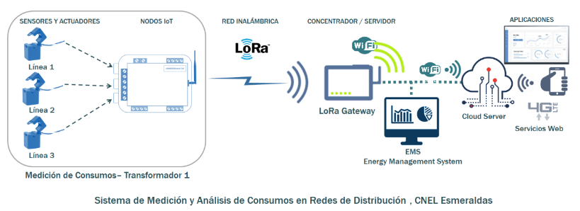

Fig. 6. Sistema de Medición y Análisis de Consumos en Redes de Distribución

**A.- Especificaciones Técnicas Sistema de Medición de Consumos Usando IoT**

Tabla 1. Especificaciones Técnicas Mínimas

|  |  |  |
| --- | --- | --- |
| **Nombre** | **Función** | **Equipo** |
| **Nodo IoT de Medición de Consumos 4ANI-SEM50** | -Medidor de Consumos 3 canales  -Comunicación LoRa  -Líneas de hasta 100 A por canal  -Alimentación por BUS 12Vdc  -Alimentación por panel Solar  -Alimentación: 12 Vdc (BUS).  -Consumo: 40 mA (BUS).  -Placa WaspMote Pro V1.5  -Microcontrolador ATMEGA4081  -Interfaz LoRa SX1272  -Montaje: Carril DIN o Embebido en caja de protección IP67 |  |

**Nodo IoT de Medición de Consumos: Detalle del diseño y esquema del prototipo.**

La medición de consumos en las líneas de distribución se realiza utilizando el Nodo IoT 4ANI-SEM50. Este nodo es un medidor de consumo de hasta 3 canales físicos distintos. Las mediciones del equipo se consiguen implementando en las entradas del nodo sensores de corriente del tipo METC-50A. La información de consumo leída en cada canal se envía mediante comunicación LoRa hacia el Servidor Web WSBD100. El Nodo IoT 4ANI-SEM50 tiene una capacidad de medición de 50 A máximo por canal que viene determinada por el sensor METC-50A. Esta capacidad puede ser modificada usando transformadores de corriente de mayor soporte, los mismos que deberán ser acondicionados usando conversión ADC previamente. Cada canal en uso requiere de un transformador de corriente (referencia: METC-50A). Este accesorio se integra por separado en cada canal o fase de la red de distribución. La comunicación del Nodo IoT 4ANI-SEM50 depende del transceiver implementado, en este caso se dispone de un interfaz tipo SX1272 para protocolo LoRa. La configuración y programación del Nodo se realiza usando la herramienta IOTIDE de Cintelam, con la ayuda de conexión directa por puerto USB. La Figura 7 muestra el esquema del conexionado de los elementos utilizados para la medición de consumos en el Nodo IoT de campo.

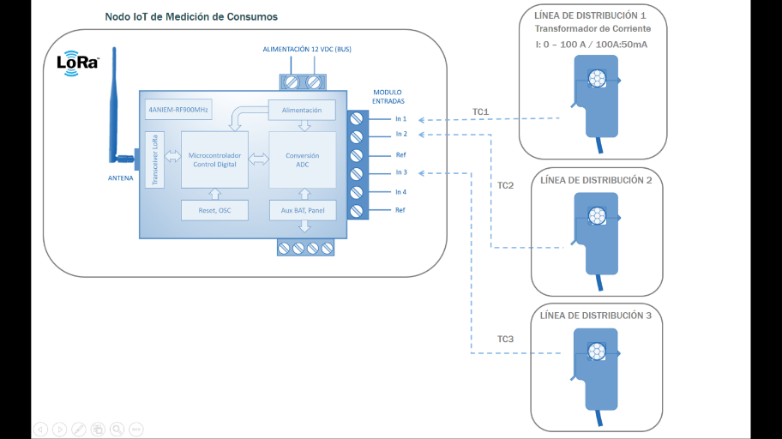

**Algoritmo de lectura de consumos en líneas de distribución**

La lectura de consumos eléctricos en cada Nodo IoT de campo se realiza de acuerdo con el algoritmo mostrado en la Figura 8. A continuación, se describe el proceso implementado.

Primero se definen las librerías, en este caso es necesario especificar la librería para la comunicación LoRa usando el módulo SX1272 como tranceiver. Para este proceso se incluye mediante: #include <WaspSX1272.h>. A continuación, se define la dirección del nodo concentrador hacia donde se transmite la información mediante: uint8_t rx_address = 1. Adicionalmente en este proceso inicial se define la dirección del Nodo IoT, en este caso se ha especificado mediante: int src=2, este valor cambiará dependiendo del nodo que usará, siendo posible disponer desde 0 a 255. También se declaran los canales analógicos que se utilizarán y se inicializan los mismos para el proceso de conversión.

En el siguiente proceso denominado Setup(), se activa y establece el canal específico para realizar la comunicación LoRa mediante la función sx1272.ON(), se establece el canal 14 que permite usar la frecuencia TAL mediante: sx1272.setChannel (14_868). Por otro lado, se declara la dirección del Nodo IoT usando: sx1272.setNodeAddress(src) y se inicializan los canales analógicos.

En el proceso del lazo principal denominado Main Loop(), se realiza la lectura de los canales analógicos para obtener la medición de consumos. Para obtener el consumo de energía primero se implementa la función GetCorriente(C1) donde C1 es el canal analógico asignado a una determinada línea de distribución, en este caso el Canal1 y el valor se asigna a la variable de punto flotante Corriente_C1. Internamente la función GetCorriente(C1) realiza la lectura del canal analógico implementado en CHANNEL1 en un proceso de sumatoria y cálculo de la corriente eficaz Irms para utilizar este valor en procesos de cálculos posteriores. Por otro lado, la función SetTension (C1) permite asignar la tensión de la línea de distribución y la función GetPotencia (C1) realiza el cálculo del valor de la potencia y se asigna a la variable de punto flotante Potencia_C1.

Una vez obtenidas variables de la medición de consumos, se realiza el envío de la información hacia el nodo concentrador mediante enviar Variables (). Si la conexión con el Nodo Gateway Lora es exitosa, se construye el arreglo Char Variables [100] que contienen la información del número de nodo, corriente, tensión y potencia. A continuación se envía por el puerto del transceiver la información usando la función sx1272.sendPacketTimeout( rx_address, (char *) mensajeVariables). Como se puede ver se ha especificado la dirección del concentrador o receptor, así como del arreglo con la información del nodo de medición de consumos.

Una vez concretado el envío de la información se verifica si el nodo concentrador ha recibido correctamente mediante una respuesta ACK y se imprime por la salida serial USB los valores enviados. Esta impresión en el puerto USB del NodoIoT se utiliza para verificar las comunicaciones en el proceso del desarrollo del prototipo. Para esto se recomienda disponer de una consola serial para desplegar los mensajes del NodoIoT.

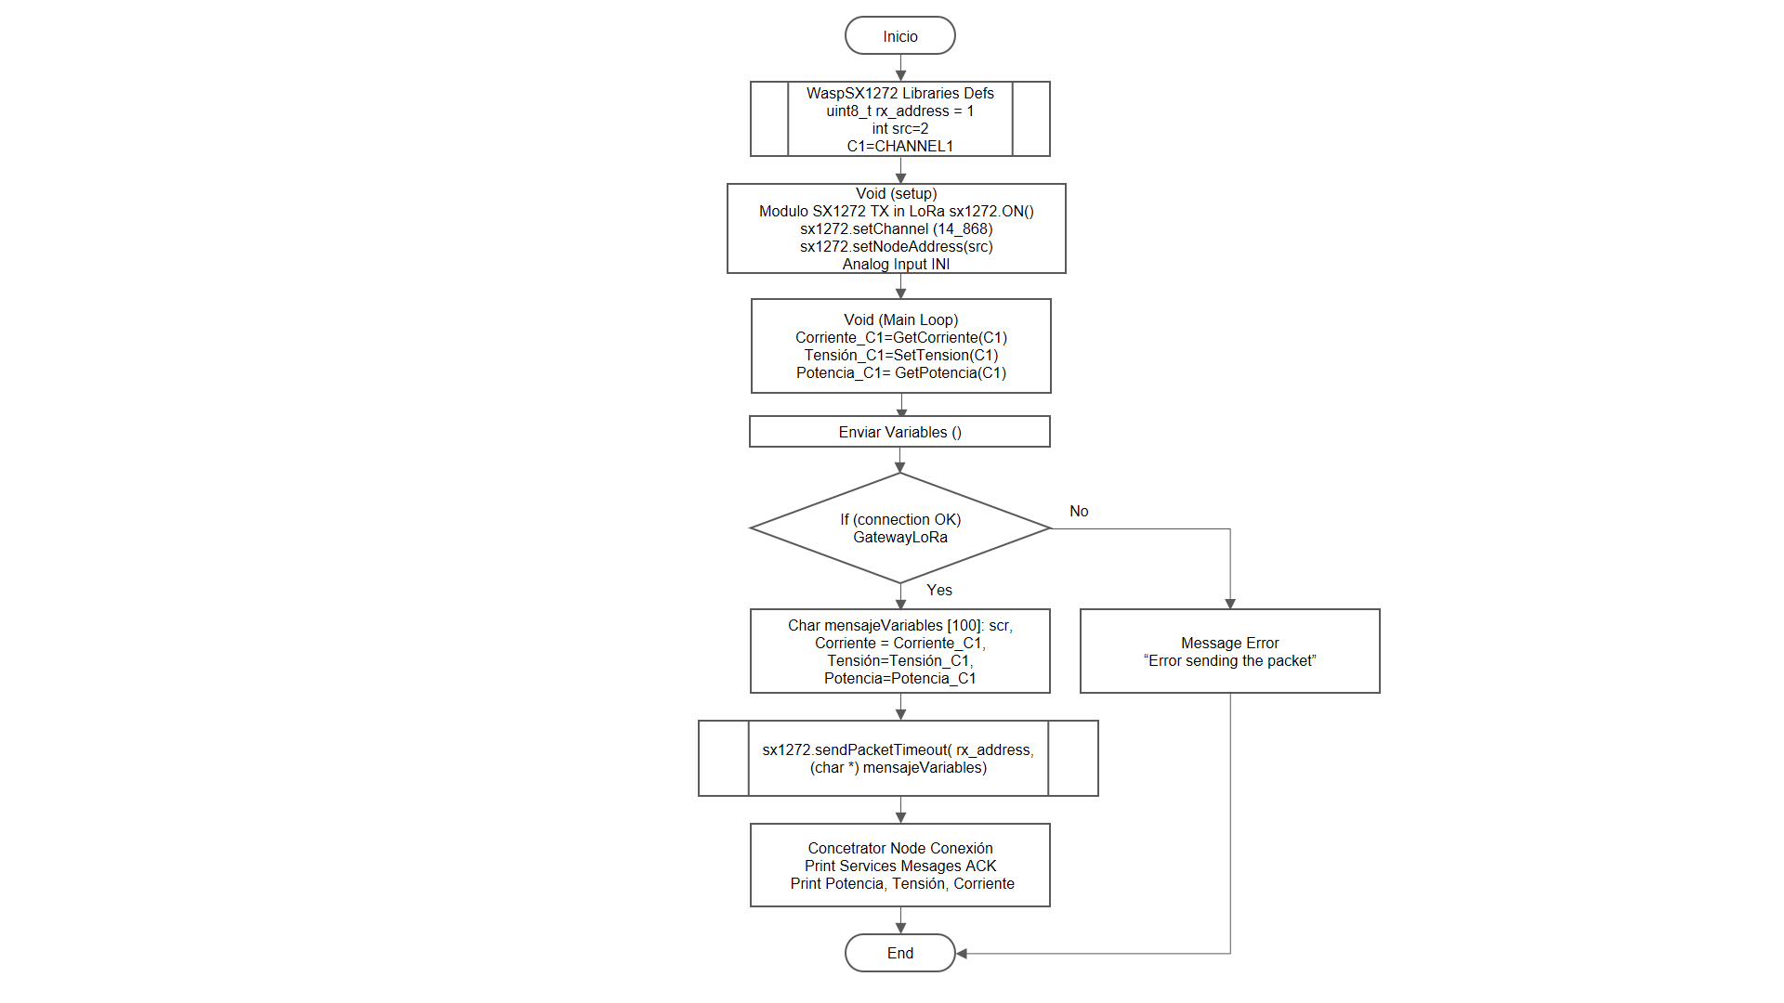

**Medición de Consumos Usando Nodos IoT: Algoritmo de monitoreo y análisis de consumo en el Gateway Servidor LoRa**

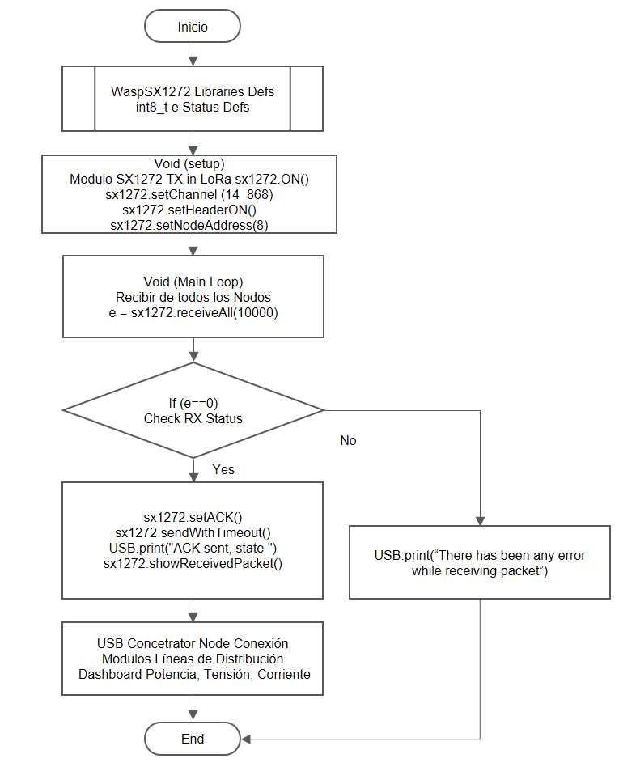

Fig. 9. Algoritmo de monitoreo y análisis de consumo en el Gateway Servidor LoRa

# RESULTADOS

**Prototipo Implementado**

**A.- Prototipo y Pruebas de Funcionamiento**

La Figura 11 muestra el equipo implementado durante el desarrollo en el campo. Como se puede ver, incluye el Nodo IoT de medición de consumos, los sensores de transformación de corriente sobre las líneas de distribución de energía hacia cargas simuladas. Adicionalmente se incluye el nodo concentrador Gateway Servidor Lora en el que se despliegan las aplicaciones y elementos de comunicación para la red de datos que permite integrar la red de nodos IoT.

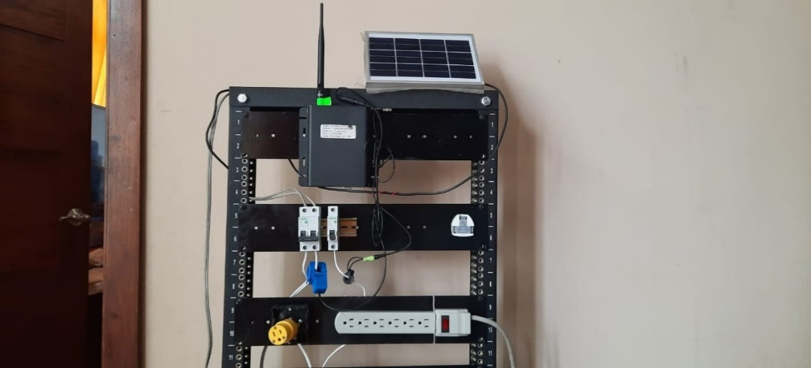

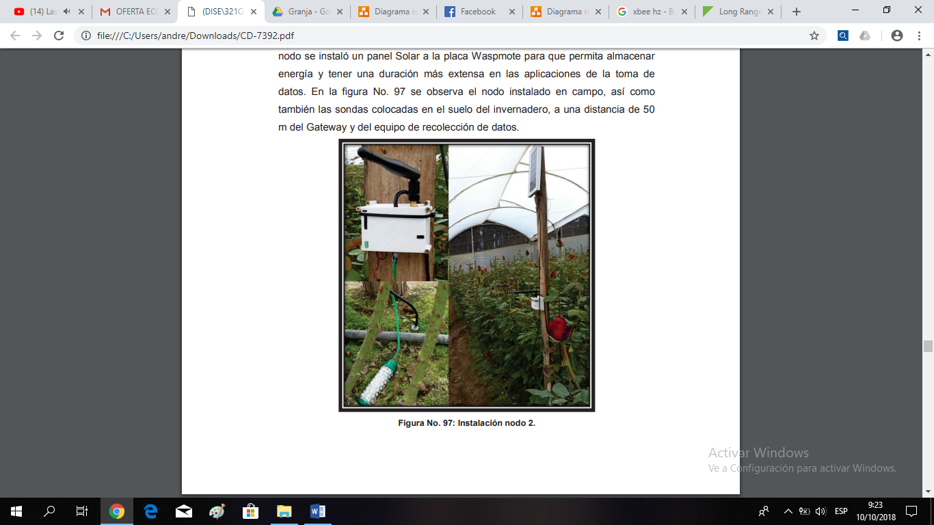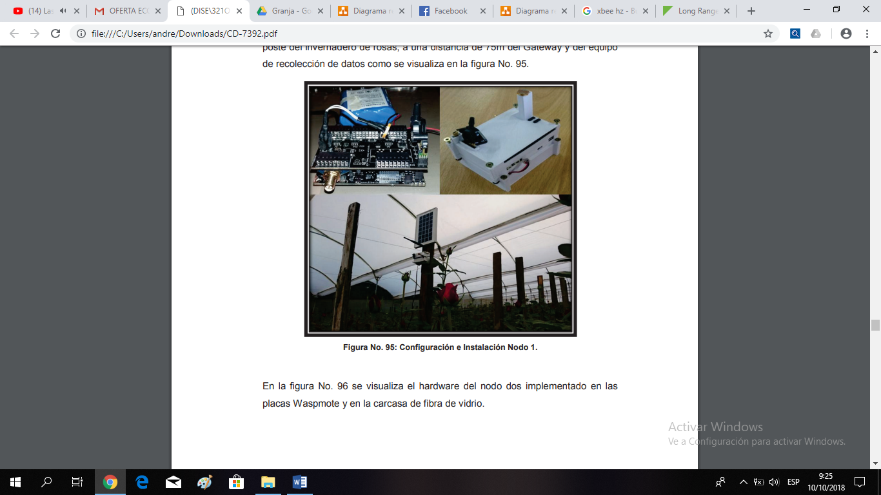

Fig. 11. Prototipo del Sistema de Monitoreo y Análisis de consumos implementado

Para las pruebas de funcionamiento, se ha conectado a las líneas de distribución diferentes cargas simuladas con máquinas eléctricas de potencia, sistemas de iluminación y sistemas de computación para medir los datos correspondientes a potencia eléctrica consumida de cada una de las líneas del prototipo nodo medidor de consumos IoT.

**B.- Prueba 1: Nodo IoT con datos de carga simulada y comunicaciones con Gateway Servidor**

Para verificar la comunicación entre el Nodo IoT medidor de consumos y el Gateway Servidor LoRa se conecta a las líneas de distribución cargas simuladas y que corresponden al consumo de un edificio comercial. Inicialmente se ha procedido a verificar las comunicaciones en la red WSN LoRa y el correcto despliegue de la información de los módulos de las aplicaciones tal como lo muestra la Figura 12.

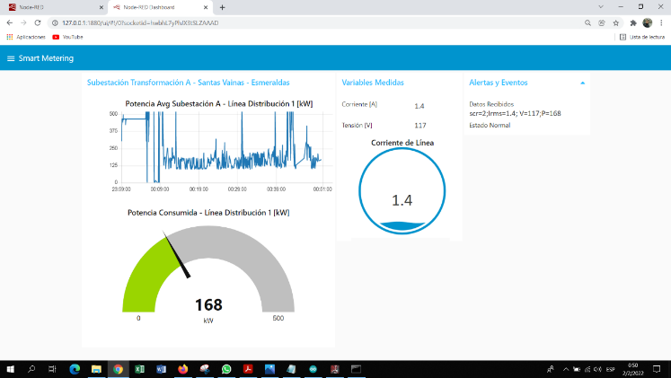

Fig. 12. Prueba de Comunicaciones del Sistema de Monitoreo y Análisis de consumos

Como se puede ver en la Figura 12, se dispone de un TAG denominado Smart Metering, que al seleccionar en su pestaña permite desplegar las líneas de distribución, en este caso se ha seleccionado la Línea de Distribución 1. En el Dashboard de monitoreo el nodo Chart, permite visualizar el comportamiento de la variable de potencia respecto al tiempo, en este caso se muestra la señal durante un lapso de una hora. También se utiliza el nodo Chart en gráfico circular para visualizar el valor de la potencia en tiempo real, desde un mínimo de cero hasta un máximo de 255 KW. En la sección de variables medidas se muestran los parámetros de corriente y tensión con su respectivo valor medido en tiempo real usando nodos Text_abc. Adicionalmente se utiliza un nodo Chart para visualizar gráficamente el comportamiento de corriente de acuerdo a mínimos y máximos de hasta 100 amperios.

Finalmente, en la sección de Alertas y eventos se utiliza un nodo change para mostrar la trama o paquete recibido por puerto serial. Como se puede ver este nodo envía el dato a otro nodo tipo json el mismo que muestra el número de Nodo IoT remoto en scr, el valor de la corriente eficaz, la tensión de línea y la potencia conseguida. Adicionalmente en esta sección se muestran las etiquetas de estado, para el caso de estado normal se considera un flujo de corriente superior a 0.1 A y para el caso de fallo en línea el valor de corriente de 0 A.

**B.-Prueba2: Implementación del Nodo IoT con Líneas de Distribución en CNEL, Santas Vainas**

Este trabajo se realiza en campo en el tablero nombre de CNEL, Esmeraldas. Se procede a conectar en el canal 1 la línea tal, canal 2 la línea tal y en el canal 3 la línea tal de acuerdo al diagrama mostrado en la Figura 13. EN este caso se requiere tal. La Figura muestra el sistema implementado en CNEL, Esmeraldas.

**C.-Prueba3: Monitoreo de Líneas de Distribución en CNEL, Santas Vainas**

Para las pruebas de funcionamiento se ha conectado al Nodo Medidor de Consumos IoT las líneas de distribución del TABLERO NOMBRE de la Subestación Santas Vainas de CNEL, Esmeraldas. Cada línea soporta VALOR en corriente y tensión. La Figura 14 muestra el proceso de medición en campo.

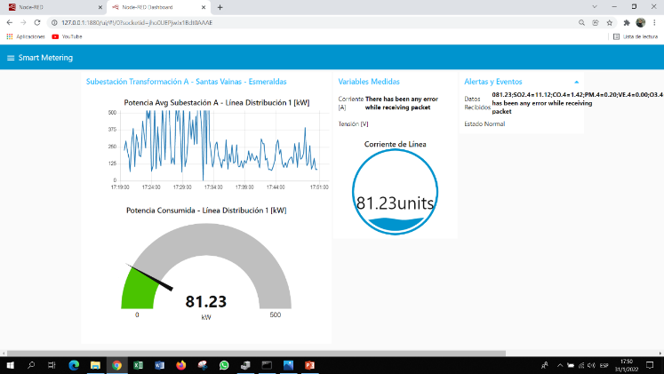

Fig. 14. Prueba del Sistema de Monitoreo y Análisis de consumos en Líneas de Distribución en CNEL, Santas Vainas – Esmeraldas.

Para el monitoreo de la información se han utilizado elementos computacionales de gestión que corresponden a los dispositivos que puede conectarse a la red IoT y desplegar la información en una interfaz gráfica como: ordenadores, tablets, smartphones, entre otros. La interfaz de ingreso para verificar la información del prototipo admite varios dispositivos conectados simultáneamente al nodo concentrador, tal como muestra la Figura 15.

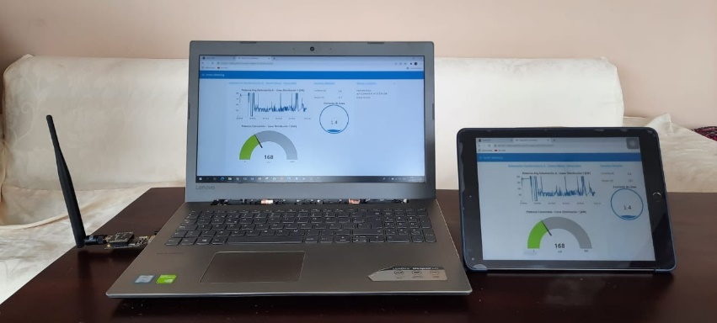

# Conclusiones

Este estudio describe el diseño e implementación de un módulo de medición eléctrica, aplicable a redes de baja potencia, con lo cual se logran extrapolar los procesos de convergencia, mediante el concepto de IoT y el uso de las interfaces adecuadas. Esto permite tener resultados preciso de las variables como voltaje, corriente, frecuencia y datos de aislamiento del transformador en aplicaciones de móvil.  
  
Una vez que los factores medidos de corriente, voltaje y frecuencia, se considera comparar con los datos históricos de referencia en la Unidad de Negocio Esmeraldas, que se tengan en cuenta un análisis de esta clase. Finalmente, en factores medidos y seleccionados se propone realizar el debido monitoreo.  
  
Tener un centro de carga inteligente es de gran ventaja porque se puede acceder a la información de las variables medidas desde cualquier parte del mundo y a cualquier hora. Esto nos permitirá tener parámetros para los análisis técnicos como las fallas en redes de distribución y comerciales como perdidas por hurto de energía el cual permitirá sincerar los indicadores de gestión de la distribuidora.

Uno de los principales inconvenientes es la fragilidad de la red de comunicación. Para la continuación de los sistemas de comunicación, se debería tener en cuenta otro tipo de comunicación adicional de backup en caso de pérdida de señal de la red, que lo haga de manera automática sin necesidad de ir al equipo y conectarse a él por medio de la red alterna como la del estándar IEEE802.3

# REFERENCIAS BIBLIOGRÁFICAS

[1] A. El-Mougy, M. Ibnkahla, and L. Hegazy, “Software-defined wireless network architectures for the Internet-of-Things,” *Proc. - Conf. Local Comput. Networks, LCN*, vol. 2015-Decem, pp. 804–811, 2015, doi: 10.1109/LCNW.2015.7365931.

[2] F. Vélez Varela, P. J. Barragan, J. H. Guzmán, and J. Castillo, “Desarrollo de un módulo de medición de variables eléctricas en transformadores de potencia mediante conceptos de IoT,” *Repos. Univ. Santiago Cali*, pp. 1–12, 2020, [Online]. Available: https://repository.usc.edu.co/handle/20.500.12421/4642.

[3] M. U. Saleem, M. R. Usman, and M. Shakir, “Design, Implementation, and Deployment of an IoT Based Smart Energy Management System,” *IEEE Access*, vol. 9, pp. 59649–59664, 2021, doi: 10.1109/ACCESS.2021.3070960.

[4] C. Santos, J. A. Jimenez, and F. Espinosa, “Effect of Event-Based Sensing on IoT Node Power Efficiency. Case Study: Air Quality Monitoring in Smart Cities,” *IEEE Access*, vol. 7, pp. 132577–132586, 2019, doi: 10.1109/ACCESS.2019.2941371.

[5] S. M. A. A. Abir, A. Anwar, J. Choi, and A. S. M. Kayes, “Iot-enabled smart energy grid: Applications and challenges,” *IEEE Access*, vol. 9, pp. 50961–50981, 2021, doi: 10.1109/ACCESS.2021.3067331.

[6] H. W. Yao, X. W. Wang, L. Sen Wu, D. Jiang, T. Luo, and D. Liang, “Prediction Method for Smart Meter Life Based on Big Data,” *Procedia Eng.*, vol. 211, pp. 1111–1114, 2018, doi: 10.1016/j.proeng.2017.12.116.

[7] L. Tightiz and H. Yang, “A comprehensive review on IoT protocols’ features in smart grid communication,” *Energies*, vol. 13, no. 11, pp. 1–24, 2020, doi: 10.3390/en13112762.

[8] G. Ramirez and PGGA, “ABB Retrofits & Subestaciones Digitales 2018,” *Rev. ABB*, p. 82, 2018, [Online]. Available: https://new.abb.com/docs/librariesprovider78/colombia-ecuador-docs/abb-digital-service-day-and-benefits---español1.pdf?sfvrsn=63e3ec14_2.

[9] H. F. Chinchero and J. M. Alonso, “Development of an IoT-Based Electrical Consumption Measurement and Analysis System for Smart Homes and Buildings,” pp. 1–6, 2021, doi: 10.1109/eeeic/icpseurope51590.2021.9584630.

[10] E. Internet, E. Ems, I. Access, A. Inspec, and I. Agencia, “EMS : un esquema de gestión de la energía para entornos de IoT ecológico.”

[11] S. El, I. Access, A. Inspec, and I. Agencia, “Un estudio empírico sobre la aceptación del medidor inteligente basado en IoT en Malasia : el efecto del conocimiento y la conciencia ambiental sobre el ahorro de electricidad,” pp. 42794–42804, 2020.

[12] A. Robots, “Un marco de plataforma de IoT para robots móviles autónomos en aplicaciones de logística hospitalaria,” 2021.

[13] A. F. Arciniegas, D. E. Imbajoa, and J. Revelo, “Diseño e implementación de un Sistema de Medición Inteligente para AMI de la microrred de la Universidad de Nariño (Design and implementation of a Smart Measurement System for AMI in the microgrid of the University of Nariño),” *Enfoque UTE*, vol. 1, pp. 300–314, 2017, [Online]. Available: http://ingenieria.ute.edu.ec/enfoqueute/.